МИНИСТЕРСТВО ОБРАЗОВАНИЯ И НАУКИ ДНР

ДОНЕЦКИЙ НАЦИОНАЛЬНЫЙ ТЕХНИЧЕСКИЙ УНИВЕРСИТЕТ

Кафедра ПИ

Факультет КНТ

Лабораторная работа №3

Тема: «Разработка простейших клиент-серверных программ с использованием UDP сокетов на базе Posix»

Курс: Протоколы компьютерных сетей

Выполнил

ст. гр. ПИ-18А

Данильчук К.М.

Проверил

Чернышова А.В.

Донецк – 2021

ЛИСТИНГ КОДА

SERVER

import socket

DGRAM_SIZE = 4096

s = socket.socket(socket.AF_INET, socket.SOCK_DGRAM)

s.bind(('localhost', 51000))

while True:

msg, addr = s.recvfrom(DGRAM_SIZE)

print(f'Client: {addr}')

msg = msg.decode()

print(f'Message:{msg}')

s.sendto(msg.upper().encode(), addr)

CLIENT

import socket

DGRAM_SIZE = 4096

s = socket.socket(socket.AF_INET, socket.SOCK_DGRAM)

out_str = input('-> ')

while out_str != 'end':

s.sendto(out_str.encode(), ('localhost', 51000))

in_str, addr = s.recvfrom(DGRAM_SIZE)

print(f'Server answer: {in_str.decode()}')

out_str = input('-> ')

ЭКРАННЫЕ ФОРМЫ

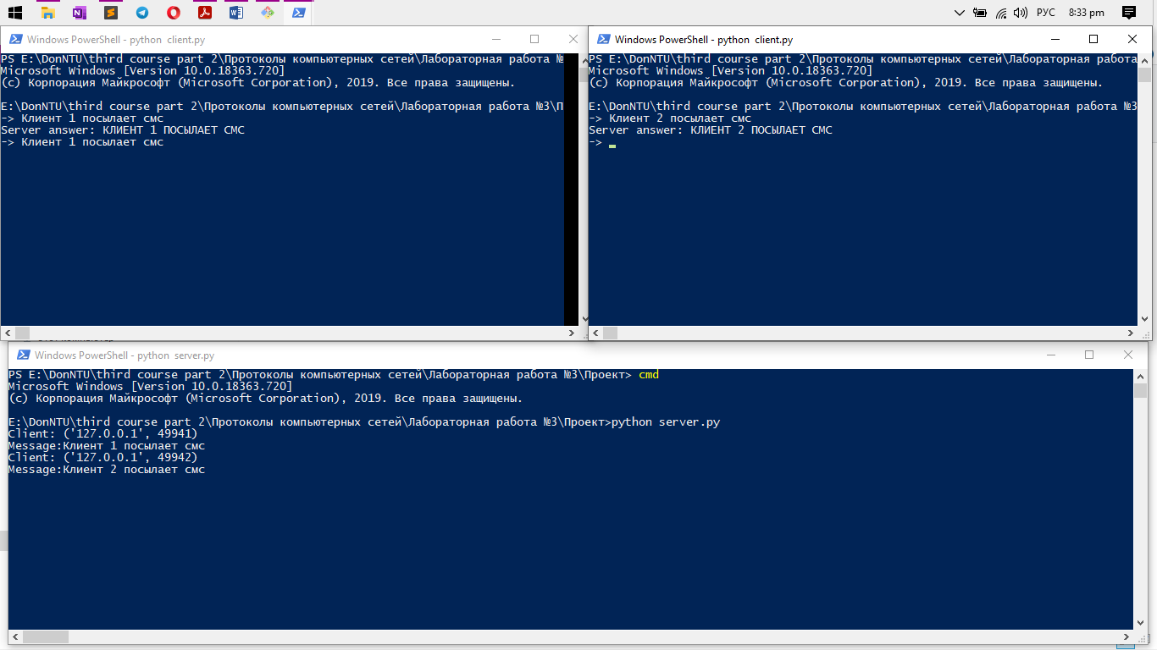

Рисунок 1 – Многопользовательское взаимодействие с сервером

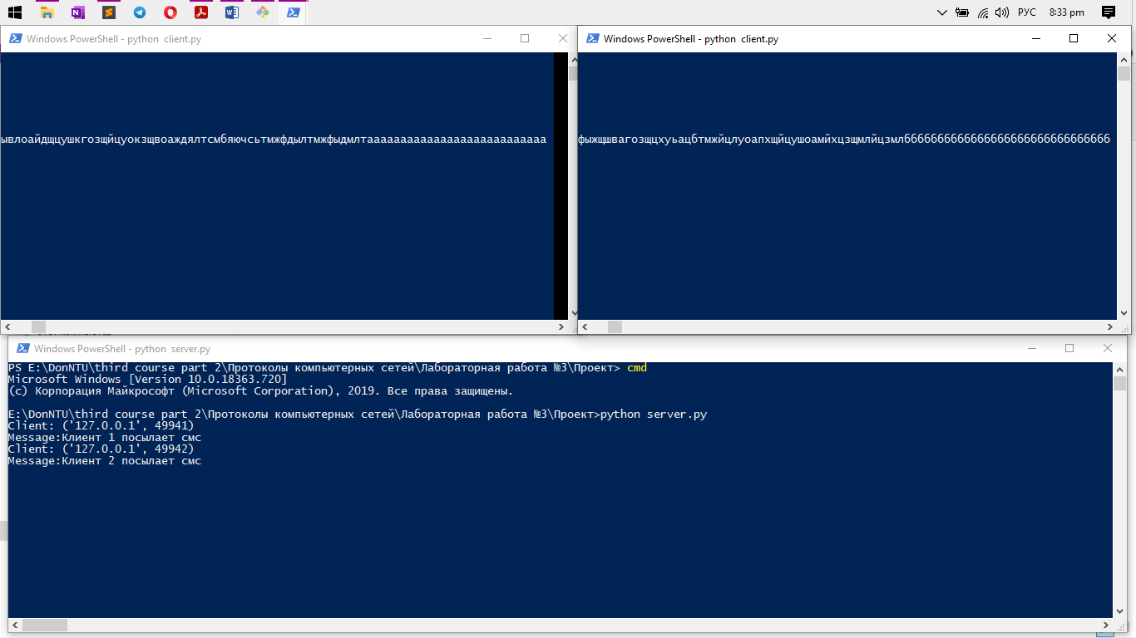

Рисунок 2 – Отправка больших данных

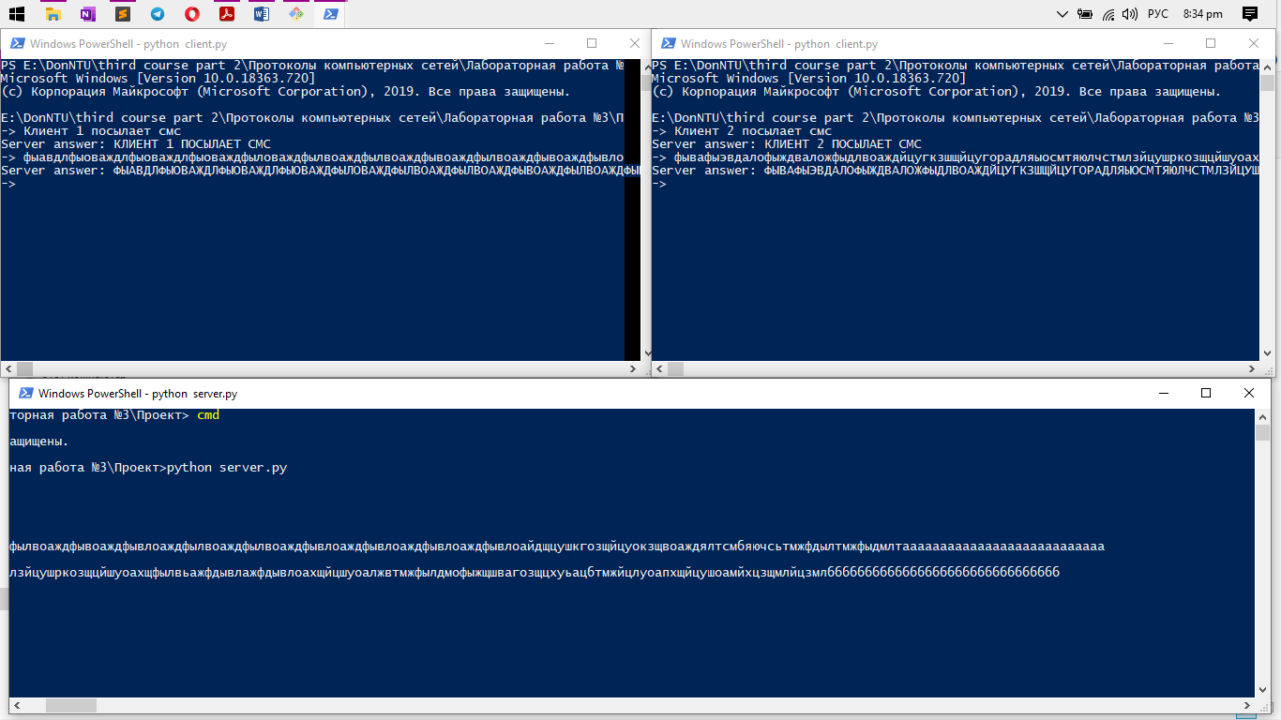

Рисунок 3 – Получение больших данных